PTA会員の皆様へ
令和元年 月 日
メール連絡網 Android/iOS向けアプリ（無料）のご案内
○○市立○○学校
学校長 ○○○○
PTA会長 ○○○○
会員の皆様には、日頃よりＰＴＡ活動へのご協力を賜り、厚く御礼申し上げます。
さて、ご利用いただいておりますメール連絡網について、携帯キャリアメールの配信遅延により、即時にメールが配信されない場合があります。
そのため、それに対する対策として、「メール連絡網アプリ」のインストールをお願いしております。

アプリの利用により、スマホ・タブレット端末がインターネット環境に接続されていれば、メールの配信状況に関わらず、通知が受け取れるようになります。
この機会に是非メール連絡網アプリをご利用ください。
■ アプリについて
Android端末は「Google Play」から、iPhone/iPadは「App Store」から、それぞれアプリをインストールしてください。
アプリ名：ミッタメール連絡網
左記のQRコードからもインストールできます。

- アプリのログイン方法
- 現在メール連絡網に登録済みのメールアドレスから、
pw@ptamt.com に空メールを送信します。
- 空メール送信後、返信されたメールに記載されている
URLにアクセスし「パスワード」を確認。
- アプリを起動し、登録済みのメールアドレスと
「パスワード」を入力し「認証」をタップします。

■ アプリのインストール
▼空メール送信
▼iPhone/iPad
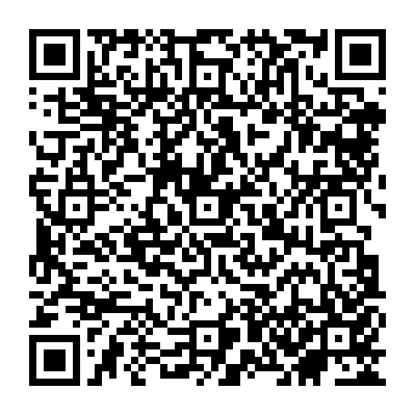
▼Android
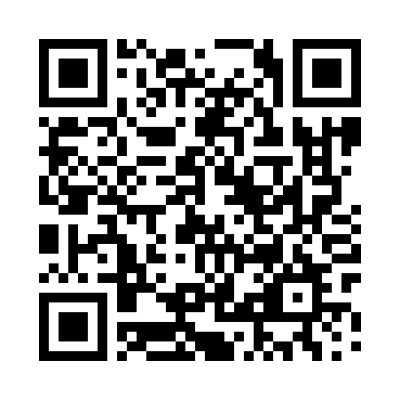

- 対象OSは、Androidの場合 5.1以上、iOSの場合 12以上となります。対象機種でない場合、インストールしてもアプリを起動できない場合があります。
- メール連絡網アプリは、メール連絡網利用者向けのため、新規登録の方はメール登録が必要になります。
- アプリご利用開始後でも、連絡網はメールでも送信されます。
- 登録された個人情報は、本連絡網のみの利用とし、その他の目的では一切利用いたしません。

- 本件に関するお問合せ先 000-0000-0000 （担当： ）

